COMUNICATO STAMPA
Milano, 14 marzo 2017

Carton Factory e Be Different, Main Sponsor scelti per Din 2017
DIN - DESIGN IN 2017
#din2017

Se in passato vi siete fatti convincere da chi sosteneva che il cartone non potesse diventare un elemento fondamentale per creare complementi d’arredo, se neanche le sperimentazioni più creative di chi dal cartone ha creato credenze e librerie vi hanno convinto, allora preparatevi, al Din - Design In 2017, ad accogliere una prospettiva diversa perché gli arredi di Carton Factory offrono una gamma di prodotti dal design elegante e pensato proprio per dare nuova vita agli spazi vuoti. E non solo, presente sul campo anche Be Different con la fornitura di parte dell’allestimento esterno realizzato con l’innovativo polymass.

Il cartone sarà protagonista dell’allestimento per l’evento espositivo Din - Design In 2017, ma il concept che si sviluppa da questo tipo di materiale si evolve ulteriormente assecondando linee più eleganti e un’offerta rivolta principalmente all’allestimento di spazi commerciali o shop di qualunque tipo.

Be Different si presenta in contemporanea al Salone del Mobile di Milano, in occasione della Design Week 2017, esponendo al centro dello spazio Din - Design In 2017, per il Fuorisalone in zona Lambrate, le nuove collezioni caratterizzate dai propri materiali denominati e certificati come PolyMass (polistirene espanso con rivestimento polimerico) e CoolCard (fibra di cartone con copertura colorata).

Sarà proprio “Carton Factory by Be Different” che con i propri materiali e prodotti caratterizzerà l’allestimento del padiglione espositivo del particolare spazio milanese. Materiali innovativi che permettono la realizzazione anche in serialità personalizzate di prodotti da interno ed esterno, leggeri, eco-friendly, sicuri, indeformabili ed economicamente convenienti.

Be Different realizzerà in questa occasione parte dell’allestimento esterno dedicato al Food fornendo tavoli e sedute in polymass per Weating, l’edizione zero dell’evento by Din - Design In 2017 dedicato al food truck d’eccellenza che si svolge nei due spazi adiacenti alla location, allestiti come una vera e propria area ristoro.

EPS High Density, è la molecola che una volta rivestita con resine poliuretaniche, genera il nuovo ed esclusivo materiale denominato Polymass; un prodotto che si caratterizza per la grande duttilità essendo lavorabile senza vincoli di stampi e personalizzabile con diverse finiture; la sue straordinarie caratteristiche quali: leggerezza, galleggiamento, impermeabilità, autoestinguenza fonoassorbenza, termicità, ecosostenibilità, permettono la realizzazione di tutto ciò che prima non era nemmeno pensabile.

Carton Factory è un brand di eco design italiano che progetta e realizza scatole da imballaggio industriale. Con lo scopo di elevare il cartone al design ed all’architettura dando vita a vere e proprie creazioni artistiche ed ecologiche. Includendo l’uso di materiali riciclati e riciclabili e una lavorazione a basso impatto ambientale, risponde efficacemente all’evoluzione del mercato ed alle esigenze dei consumatori, sempre più interessati ad arredare la casa in modo ecologico, senza rinunciare allo stile e al design.

Riconfermato quest’anno come sponsor tecnico all’allestimento di Din - Design In 2017, parteciperà realizzando dei cubi espositivi bianchi testati per reggere fino a 50 kg e delle vetrine espositive, rigorosamente in cartone, per il Temporary dedicato al gioiello di design. Tutti i prodotti forniti sono costituiti da elementi modulari facili da montare e si presentano come veri e propri espositori dedicati a spazi commerciali fortemente caratterizzanti per le aree da allestire.

La location scelta da Din - Design In 2017 offre un’atmosfera industriale ritenuta ancora una volta perfetta per fare da sfondo ai prodotti di design esposti. L’area rispecchia infatti i trend più attuali rispettando allo stesso tempo i criteri espositivi scelti fino a questo momento da Promotedesign.it: risaltare senza farsi notare. A riempire gli spazi, oltre i progetti di design selezionati, supporti di cartone dalle linee essenziali e colori tenui. Materiali, forme e colori sono stati sviluppati in maniera coerente, in modo tale da creare un contesto che sappia accogliere e mettere a proprio agio.

La scelta di “Carton Factory by Be Different” ribadisce a gran voce i valori di Promotedesign.it, quelli legati alla sperimentazione e l’originalità per un allestimento che va oltre il consueto e l’aspettato. Se voi siete pronti quindi, anche Din - Design In 2017 lo è. Dal 4 al 9 Aprile non c’è impegno che tenga: il buon design vi aspetta in zona Lambrate, precisamente in via Sbodio, 6/ via Massimiano,9 e dove altrimenti?

I progetti sviluppati dal gruppo Promotedesign.it sono:
Design For, libro/catalogo contenente i migliori concept di design accuratamente selezionati da Promotedesign.it; uno strumento particolarmente utile per tutte le aziende produttrici che possono selezionare le migliori idee provenienti da designer internazionali.
Din - Design In, evento espositivo creato per poter dare la possibilità a tutti i designer auto-produttori e aziende di esporre le proprie creazioni ad un pubblico internazionale e permettere una maggiore diffusione dei loro concept e prodotti.
Treneed.com, canale di vendita online dedicato a tutti i produttori, auto-produttori e appassionati di design che, mediante il sito, possono concludere trattative commerciali.

Carton Factory è un brand di eco- design 100% italiano, nato dalla lunga esperienza dell’azienda toscana Imballaggi Il Casone, che dal 1947 progetta e realizza scatole da imballaggio industriale. Il cartone, materiale tra i più ecologici, connota positivamente il brand, posizionandolo sui temi ambientali. La storia di Carton Factory è anche la storia di un’azienda e di una famiglia che da oltre 65 anni, opera sul mercato con un legame a stretto contatto con il territorio. Così nascono i prodotti di Carton Factory, che vengono prodotti mediante una tecnica molto particolare. Cartoni a onda aperta e onda chiusa vengono alternati tra di loro e uniti con la colla. In questo modo il cartone si trasforma in un disegno e al tatto diventa più piacevole grazie anche all’aggiunta di uno strato di legno esterno che regala stabilità alle sedie e ai tavoli.
Carton Factory, con un ottimo rapporto tra funzionalità qualità e prezzo, è in grado di ideare, produrre e distribuire prodotti su misura o su progetto del cliente, dal piccolo oggetto allo stand fieristico.
info@cartonfactory.it

Be Different srl è un azienda giovane e dinamica, specializzata nella realizzazione di oggetti e progetti caratterizzati dal design esclusivo. Una realtà al passo coi tempi, sempre pronta a verificare nuovi percorsi produttivi, collabora e si rende disponibile a progettare nuove soluzioni per le esigenze di una committenza di ogni genere e livello.
Be Different srl è dotata di uno stabilimento produttivo che garantisce ampia possibilità di realizzazione di ogni forma e modello, fattibile con diverse tipologie di materiali e finiture.
info@bedifferentitaly.com

PROMOTEDESIGN.IT Dal 2009 Promotedesign.it promuove design e creatività attraverso una piattaforma web, che riunisce un ampio collettivo di designer e architetti. Attraverso il portale, tutti gli utenti registrati hanno la possibilità di creare un profilo professionale da cui gestire autonomamente informazioni personali e di contatto, foto di prodotti, di concept e di progetti in fase di sviluppo, descrizioni e biografie. Il sistema è pensato per mettere in contatto tutti i protagonisti del settore creativi, aziende, laboratori di prototipazione, fotografi, officine di lavorazione, uffici stampa e comunicazione per l’aggiornamento e l’ampliamento costante di un network in continuo movimento, che sia strumento di lavoro e occasione per nuove collaborazioni tra le diverse realtà. Promotedesign.it, offre inoltre aggiornamenti su news, eventi, formazione, concorsi del settore, dedicando spazio anche ad una bacheca annunci, un'area video, un'area legale in cui vengono trattate tematiche utili ad ogni operatore del settore. www.promotedesign.it

INFORMAZIONI PER LA STAMPA
Ufficio stampa Promotedesign.it
Tel: 02.36.58.02.08
Email: press@promotedesign.it

Il press kit contenente comunicati, company profile, immagini in bassa e alta risoluzione è disponibile a questo link: press kit

INFORMAZIONI E CONTATTI PER IL PUBBLICO
Din – Design In
Dal 4 al 9 aprile 2017
Via Massimiano 6 / via Sbodio 9 (Zona Lambrate)
Orari: tutti i giorni dalle 10 alle 20
mercoledì 5 fino alle 24
Ingresso libero

Website: promotedesign.it
Facebook: facebook.com/Promotedesign
Twitter: @Promote_design
YouTube: youtube.com/user/PromoteDesign
Instagram: instagram.com/promotedesign.it
Pinterest: pinterest.com/promodesign

Hashtag: #din2017

In Media Partnership with:

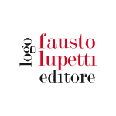 | 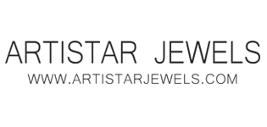 | 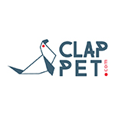
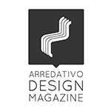 | 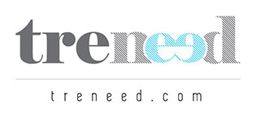 | 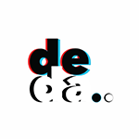
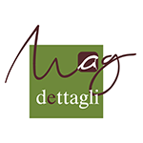 | 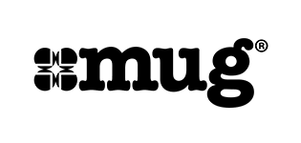 | 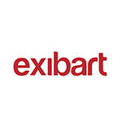
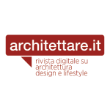 | 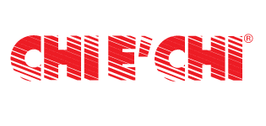
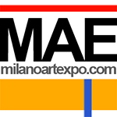 | 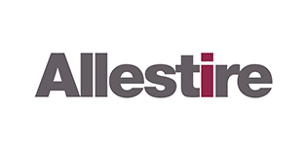 | 